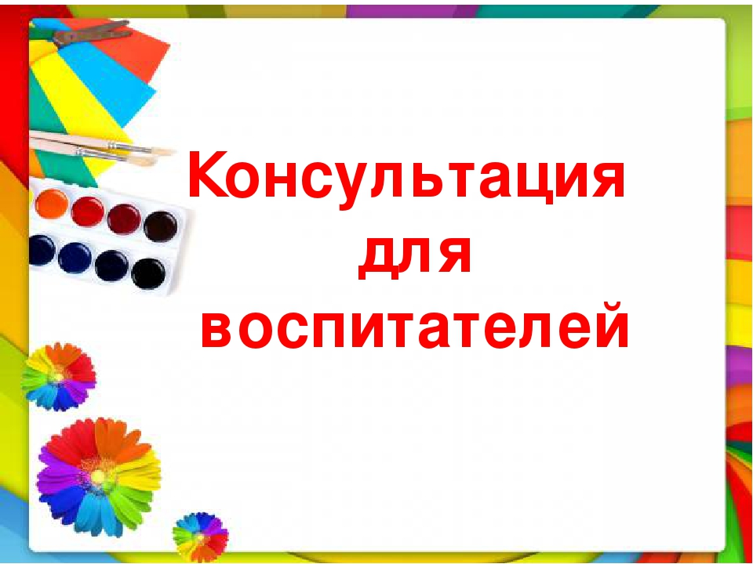

**Воспитатель: Нагаева Ж. В.**

**Значение формирования математических представлений в повседневной жизни**

**Математика** - это явление общечеловеческой культуры и в развитии личности растущего человека чрезвычайно важна.  
**Математика сегодня** - одна из наиболее важных областей знания современного человека. Широкое использование техники, в том числе и компьютерной, требует от него определенного минимума математических знаний и представлений.  
С раннего детства и до самой старости мы в той или иной мере связаны с математикой (даже набор телефонного номера требует знания цифр и умения запоминать цифровые последовательности).   
В повседневной жизни, в быту, в играх ребенок рано начинает встречаться с ситуациями, требующими применения математического решения (приготовить угощение для друзей, накрыть стол для кукол, разделить конфеты поровну и т.д.), знания таких отношений, как "много", "мало", "больше", "меньше", "поровну", умения определить и выбрать количество предметов во множестве. Сперва с помощью взрослых, далее самостоятельно дети разрешают возникающие проблемы. Итак, уже в дошкольном возрасте ребенок знакомится с математикой и овладевает элементарными вычислительными умениями.   
В математической подготовке дошкольников наряду с обучением детей счету, развитием представлений о количестве и числе в пределах первого десятка, делению предметов на равные части большое внимание уделяется операциям с наглядно представленными множествами, проведению измерений с помощью условных мерок, определению объема сыпучих и жидких тел, развитию глазомера ребят, их представлений о геометрических фигурах, о времени, формированию понимания пространственных отношений.   
Дети в сюжете и содержании игр, а также в игровых действиях отражают знакомую им область действительности: быт семьи, детского сада, события общественной жизни, различные виды труда взрослых. В таких играх иногда создаются ситуации, в которых, выполняя взятую на себя роль, ребенок может производить разнообразные счетные и измерительные действия.  
**Например**, в игре «Магазин» он пересчитывает предметы, записывает свои подсчеты, измеряет ткань, ленты, веревочки и др.;   
-в игре «Транспорт» устанавливает маршруты и рейсы поездов, самолетов, автобусов и т. д.  
Математическое содержание включается в сказки как необходимые моменты сюжета, от которых зависит его дальнейшее развертывание. (Например нужно отмерить определенное количество шагов или мерок в ту или иную сторону; чтобы добраться до замка Кощея Бессмертного, необходимо правильно «прочесть» письмо, в котором представлен план пути, и т.д.)  
Математическое содержание может выступать в качестве особого рода противоречивых ситуаций, требующих действенного обследования, выдвижения и проверки гипотез. Условием решения такого рода задач является организованное с помощью сказки детское экспериментирование. Например, нужно догадаться, почему узкая машинка со зверушками-путешественниками не может проехать в широкие, но низкие ворота. В процессе экспериментирования дети обнаруживают и выделяют как особую размерность понятия высоты.  
Сказка позволяет сделать математическое содержание материалом сюжетно-ролевой игры, обусловив тем самым его творческое освоение. Так, например, материалом могут стать количественные отношения (белка-мама никак не может разобраться, сколько грибов и ягод нужно принести голодным бельчатам). Вместе с белкой дети открывают, что и бельчат и грибы можно посчитать палочками.  
Математическое содержание может выступать как некое правило действий героев сказки. Например, в сказочной игре-путешествии можно выбраться из лабиринта только в том случае, если действовать в строгом соответствии с математическим содержанием (карта-план, в котором указаны ориентиры и направление движения, цифрами указан порядок прохождения участков пути, с помощью мерок измеряется длина тех или иных отрезков пути).  
**На занятиях по математике** дети очень активны в восприятии задач-шуток, головоломок, логических упражнений. Они настойчиво ищут ход решения, который ведет к результату. Когда занимательная задача доступна ребенку, у него складывается положительное эмоциональное отношение к ней. Ребенку интересна конечная цель: сложить, найти нужную фигуру, преобразовать. При этом дети пользуются двумя видами поисковых проблем: практическими (действия в подборе, перекладывании) и мыслительными (обдумывании хода, предугадывании результата). В ходе поиска дети проявляют догадку, т.е. как бы внезапно приходят к правильному решению. На самом деле они находят путь, способ решения. Занимательные задачи с математическим смыслом побуждают детей применять находчивость, смекалку, чувства юмора, приобщают детей к активной умственной деятельности.

**2.Игры**

**1.Задачи-шутки**- занимательные игровые задачи с математическим смыслом. Для решения их необходимо проявить находчивость, смекалку, понимание юмора, нежели познания в математике. Задачи-шутки для детей 6-7 лет:  
Ты да я, да мы с тобой. Сколько нас всего? (Двое.)  
У бабушки Даши внучка Маша, кот Пушок, собака Дружок. Сколько у бабушки внуков?  
Как с помощью только одной палочки образовать на столе треугольник? (Положить ее на угол стола.)  
Сколько концов у палки? У двух палок? У двух с половиной? (шесть.)  
На столе лежат в ряд три палочки. Как сделать среднюю крайней, не трогая, ее? (Переложить крайнюю.)  
Как с помощью двух палочек образовать на столе квадрат? (Положить их в угол стола.)  
Надо разделить 5 яблок между 5 девочками так, чтобы одно яблоко осталось в корзине. (Одна должна взять яблоко вместе с корзиной.)  
**2. Логические концовки.**  
Если два больше одного, то один... (меньше двух).  
Если Саша вышел из дома раньше Сережи, то Сережа ... (вышел позже Саши).  
Если река глубже ручейка, то ручеек ... (мельче реки).  
Если правая рука справа, то левая ... (слева).  
Если стол выше стула, то стул ... (ниже стола).  
**3. Загадки занимательные.**  
Загадки имеют большое значение при развитии мышления, воображения дошкольников. При знакомстве с числами можно предлагать детям разгадывать такие загадки, в которых упоминаются те или иные числительные.  
братья друг за другом ходят, друг друга не находят. (Месяцы.)  
Пять мальчиков, пять чуланчиков, разошлись мальчики в темные чуланчики. (Пальцы в перчатке.)  
Чтоб не мерзнуть пять ребят в печке вязаной сидят. (Рукавица.)  
Четыре ноги, а ходить не может. (стол)  
Пять братцев в одном домике живут. (Варежка.)  
Что становится легче, когда его надувают? (Шарик.)  
На четырех ногах стою, ходить вовсе не могу. (Стол.)  
Имеет четыре зуба. Каждый день появляется за столом, а ничего не ест. Что это? (Вилка.)  
**4. Задачи в стихотворной форме.**  
Ежик по лесу шел. на обед грибы нашел: два под березой, один у осины. Сколько их будет в плетеной корзине?  
Под кустом у реки жили майские жуки. Дочка, сын, отец и мать. Кто их может сосчитать?  
Подарил утятам ежик восемь кожаных сапожек Кто ответит из ребят, сколько было всех утят?  
**5. Стихи-шутки:**  
Плачет Ира, не унять, очень грустно Ире: стульев было ровно пять, а теперь четыре. Начал младший брат считать: «Раз, два, три, четыре, пять.» «Не реви!»,- сказал малыш, - «Ведь на пятом ты сидишь!»  
6. Для закрепления навыков обратного счета также можно использовать считалки. Например:  
Девять, восемь, семь, шесть, Пять, четыре, три, два, один, В прятки мы играть хотим. Надо только нам узнать, Кто из нас пойдет искать.  
7. Формированию элементарных математических представлений могут помочь пословицы и поговорки. Помогут пословицы и при изучении временных представлений.  
Декабрь год кончает, зиму начинает.  
Семеро одного не ждут.  
Семь раз отмерь, один отрежь.  
Такие приемы и методы делают счет наиболее интересным для ребят. Они и сами не замечают, как в игре осваивают необходимые навыки. А практика показывает, что знания и умения, приобретенные в игровой деятельности, более прочные, устойчивые, осознанные и вызывают интерес к действиям с числами даже в повседневной жизни.  
**Заключение**  
Математика представляет собой сложную науку, которая может вызвать определенные трудности во время его формирования. Регулярное использование на занятиях по математике системы игровых заданий и упражнений, нацеленных на развитие познавательных способностей, расширяет математический кругозор, способствует математическому развитию, повышает качество математической подготовленности к школе, позволяет детям уверенно ориентироваться в простейших закономерностях окружающей их действительности и активнее использовать математические знания в повседневной жизни.  
Использование игр позволяет ребенку подойти к открытию нового и закреплению уже изученного. Незаметно для себя, в процессе игры, дошкольники считают, складывают, вычитают, решают разного рода логические задачи, формирующие определенные логические операции.  
Благодаря играм удаётся сконцентрировать внимание и привлечь интерес даже у самых несобранных детей. В начале их увлекают только игровые действия, а затем и то, чему учит та или иная игра.   
Без учебного процесса на занятиях математикой, конечно, не обойтись. Но в наших силах сделать его веселым и увлекательным..